Национальный Исследовательский Университет

Московский Энергетический Институт

Кафедра Прикладной математики

Курсовой проект

по дисциплине

Базы данных

Тема:

Разработка БД для поддержки процессов организации научной работы на кафедре.

Выполнил:

Жилманов Владислав

Группа:

А-13-14

Преподаватель:

Сидорова Н.П.

Москва, 2017

Оглавление

1. Задание на курсовой проект 3

2. Анализ предметной области 3

3. Описание модели 4

3.1. Описание таблиц 4

3.1. Описание связей 7

4. Реализация базы данных 9

5. Программная реализация 11

5.1. Объектная модель ADO .NET 11

6. Примеры экранных форм 12

7. Примеры запросов к базе данных. 13

8. Использованные источники 14

# 1. Задание на курсовой проект

* учет научных групп, работающих на кафедре;
* учет аспирантов кафедры (текущих и архив);
* формирование списка аспирантов (по годам обучения, по научным руководителям);
* учет научных публикаций преподавателей, аспирантов, магистров и студентов кафедры;
* учет участия в конференциях;
* формирование списков участников конференций (по годам, по руководителям, по тематике)

# 2. Анализ предметной области

Предметная область: научная работа на кафедре. У каждого аспиранта есть научный руководитель. Аспиранты, преподаватели и студенты распределены по кафедрам и по научным группам. Аспиранты и их руководители, участвуют в конференциях и публикуют научные работы.

Модель предметной области

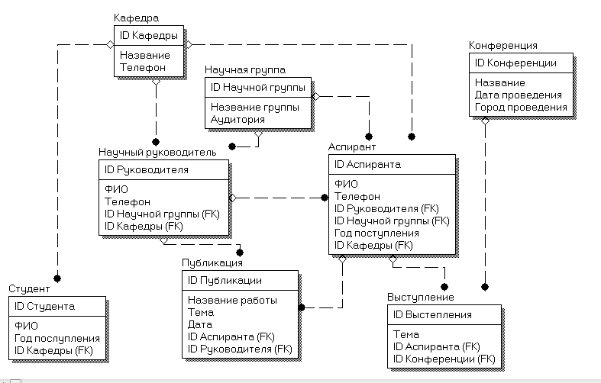

# 3. Описание модели

## 3.1. Описание таблиц

|  |
| --- |
| **Column** |

|  |  |  |  |
| --- | --- | --- | --- |
| **Name** | **Comment** | **Validation** | **Datatype** |
| ФИО | Фио аспиранта | ФИО | Text(20) |
| Телефон | Телефон аспиранта | Телефон | Text(18) |
| ID Аспиранта | Id аспиранта | ID | Long Integer |
| ID Руководителя | ID научного руководителя | ID | Long Integer |
| ID Научной группы | ID научной группы | ID | Text(18) |
| Год поступления | Год поступления аспиранта | Дата | Long Integer |
| ID Кафедры | Id кафедры | ID | Long Integer |
| ФИО | ФИО научного руководителя | ФИО | Text(20) |
| Телефон | Телефон научного руководителя | Телефон | Text(20) |
| ID Руководителя | ID научного руководителя | ID | Long Integer |
| ID Научной группы | Id Научной группы научного руководителя | ID | Text(18) |
| ID Кафедры | id кафедры научного руководителя | ID | Long Integer |
| ID Научной группы | ID научной группы | ID | Text(18) |
| Название группы | Название научной группы | Название | Text(20) |
| Аудитория | Аудитория, в которой проводятся заседания научной группы | Название | Text(20) |
| ID Конференции | ID конференции | ID | Long Integer |
| Название | Название конференции | Название | Text(20) |
| Дата проведения | Дата проведения конференции | Дата | Text(20) |
| Город проведения | Город проведения конференции | Название | Text(20) |
| Тема | Тема выступления | Название | Text(20) |
| ID Выстепления | Id выступления | ID | Long Integer |
| ID Аспиранта | Id аспиранта | ID | Long Integer |
| ID Конференции | Id конференции | ID | Long Integer |
| ID Кафедры | Id кафедры | ID | Long Integer |
| Название | Название кафедры | Название | Text(20) |
| Телефон | Телефон кафедры | Телефон | Text(20) |
| ID Студента | ID студента | ID | Long Integer |
| ФИО | Фамилия студента | ФИО | Text(20) |
| Год послупления | Год поступления студента | Дата | Long Integer |
| ID Кафедры | ID кафедры студента | ID | Long Integer |
| ID Публикации | ID публикации | ID | Long Integer |
| Название работы | Название публикации | Название | Text(20) |
| Тема | Тема публикации | Название | Text(20) |
| Дата | Дата публикации | Дата | Date/Time |
| ID Аспиранта | Id Аспиранта - автора публикации | ID | Long Integer |
| ID Руководителя | ID научного руководителя | ID | Long Integer |

|  |
| --- |
| **Attribute(s) of "Аспирант" Entity** |

|  |  |
| --- | --- |
| **Name** | **Datatype** |
| ID Аспиранта | INTEGER |
| ФИО | VARCHAR(20) |
| Телефон | CHAR(18) |
| ID Руководителя | INTEGER |
| ID Научной группы | CHAR(18) |
| Год поступления | INTEGER |
| ID Кафедры | INTEGER |

|  |
| --- |
| **Attribute(s) of "Выступление" Entity** |

|  |  |
| --- | --- |
| **Name** | **Datatype** |
| ID Выстепления | INTEGER |
| Тема | VARCHAR(20) |
| ID Аспиранта | INTEGER |
| ID Конференции | INTEGER |

|  |
| --- |
| **Attribute(s) of "Кафедра" Entity** |

|  |  |
| --- | --- |
| **Name** | **Datatype** |
| ID Кафедры | INTEGER |
| Название | VARCHAR(20) |
| Телефон | VARCHAR(20) |

|  |
| --- |
| **Attribute(s) of "Конференция" Entity** |

|  |  |
| --- | --- |
| **Name** | **Datatype** |
| ID Конференции | INTEGER |
| Название | VARCHAR(20) |
| Дата проведения | VARCHAR(20) |
| Город проведения | VARCHAR(20) |

|  |
| --- |
| **Attribute(s) of "Научная группа" Entity** |

|  |  |
| --- | --- |
| **Name** | **Datatype** |
| ID Научной группы | CHAR(18) |
| Название группы | VARCHAR(20) |
| Аудитория | VARCHAR(20) |

|  |
| --- |
| **Attribute(s) of "Научный руководитель" Entity** |

|  |  |
| --- | --- |
| **Name** | **Datatype** |
| ID Руководителя | INTEGER |
| ФИО | VARCHAR(20) |
| Телефон | VARCHAR(20) |
| ID Научной группы | CHAR(18) |
| ID Кафедры | INTEGER |

|  |
| --- |
| **Attribute(s) of "Публикация" Entity** |

|  |  |
| --- | --- |
| **Name** | **Datatype** |
| ID Публикации | INTEGER |
| Название работы | VARCHAR(20) |
| Тема | VARCHAR(20) |
| Дата | DATE |
| ID Аспиранта | INTEGER |
| ID Руководителя | INTEGER |

|  |
| --- |
| **Attribute(s) of "Студент" Entity** |

|  |  |
| --- | --- |
| **Name** | **Datatype** |
| ID Студента | INTEGER |
| ФИО | VARCHAR(20) |
| Год послупления | INTEGER |
| ID Кафедры | INTEGER |

|  |
| --- |
| **Table** |

|  |  |
| --- | --- |
| **Name** | **Comment** |
| Аспирант | Аспирант, учащийся в институте и ведущий научную работу. |
| Выступление | Выступление аспиранта, происходящее конферении |
| Кафедра | Структура в институте |
| Конференция | Конференция, на которой могут выступать аспиранты |
| Научная группа | Научная группа, в который аспиранты и их руководители занимаются одной предметной областью |
| Научный руководитель | Преподаватель, работающий на кафедре, к которому могут быть прикреплены несколько студентов. |
| Публикация | Писменная работа, публикуемая студентом и руководителем в научном журнале |
| Студент | Учащийся вуза |

## 3.1. Описание связей

|  |
| --- |
| **Relationship** |

|  |
| --- |
| **Relationship** |

|  |  |  |
| --- | --- | --- |
| **Type** | **Comment** | **FK Name** |
| Non-identifying | Аспирант проводит выступление | R/10 |
| Non-identifying | Аспирант делает публикацию | R/20 |
| Non-identifying | Научный руководитель прикреплён к кафедре | R/16 |
| Non-identifying | Студент прикреплён к кафедре | R/17 |
| Non-identifying | Аспирант прикреплён к кафедре | R/15 |
| Non-identifying | Выступление проводится на конференции | R/12 |
| Non-identifying | Аспирант прикреплён к научной группе | R/5 |
| Non-identifying | Научный руковоитель прикреплён к научной группе | R/7 |
| Non-identifying | Аспирант прикреплён к научному руководителю | R/4 |
| Non-identifying | Научный руководитель делает публикацию | R/21 |

|  |
| --- |
| **Parent Table(s) of "R/10" Relationship** |

|  |  |
| --- | --- |
| **Name** | **Comment** |
| Аспирант | Аспирант, учащийся в институте и ведущий научную работу. |

|  |
| --- |
| **Child Table(s) of "R/10" Relationship** |

|  |  |
| --- | --- |
| **Name** | **Comment** |
| Выступление | Выступление аспиранта, происходящее конферении |

|  |
| --- |
| **Parent Table(s) of "R/20" Relationship** |

|  |  |
| --- | --- |
| **Name** | **Comment** |
| Аспирант | Аспирант, учащийся в институте и ведущий научную работу. |

|  |
| --- |
| **Child Table(s) of "R/20" Relationship** |

|  |  |
| --- | --- |
| **Name** | **Comment** |
| Публикация | Писменная работа, публикуемая студентом и руководителем в научном журнале |

|  |
| --- |
| **Parent Table(s) of "R/16" Relationship** |

|  |  |
| --- | --- |
| **Name** | **Comment** |
| Кафедра | Структура в институте |

|  |
| --- |
| **Child Table(s) of "R/16" Relationship** |

|  |  |
| --- | --- |
| **Name** | **Comment** |
| Научный руководитель | Преподаватель, работающий на кафедре, к которому могут быть прикреплены несколько студентов. |

|  |
| --- |
| **Parent Table(s) of "R/17" Relationship** |

|  |  |
| --- | --- |
| **Name** | **Comment** |
| Кафедра | Структура в институте |

|  |
| --- |
| **Child Table(s) of "R/17" Relationship** |

|  |  |
| --- | --- |
| **Name** | **Comment** |
| Студент | Учащийся вуза |

|  |
| --- |
| **Parent Table(s) of "R/15" Relationship** |

|  |  |
| --- | --- |
| **Name** | **Comment** |
| Кафедра | Структура в институте |

|  |
| --- |
| **Child Table(s) of "R/15" Relationship** |

|  |  |
| --- | --- |
| **Name** | **Comment** |
| Аспирант | Аспирант, учащийся в институте и ведущий научную работу. |

|  |
| --- |
| **Parent Table(s) of "R/12" Relationship** |

|  |  |
| --- | --- |
| **Name** | **Comment** |
| Конференция | Конференция, на которой могут выступать аспиранты |

|  |
| --- |
| **Child Table(s) of "R/12" Relationship** |

|  |  |
| --- | --- |
| **Name** | **Comment** |
| Выступление | Выступление аспиранта, происходящее конферении |

|  |
| --- |
| **Parent Table(s) of "R/5" Relationship** |

|  |  |
| --- | --- |
| **Name** | **Comment** |
| Научная группа | Научная группа, в который аспиранты и их руководители занимаются одной предметной областью |

|  |
| --- |
| **Child Table(s) of "R/5" Relationship** |

|  |  |
| --- | --- |
| **Name** | **Comment** |
| Аспирант | Аспирант, учащийся в институте и ведущий научную работу. |

|  |
| --- |
| **Parent Table(s) of "R/7" Relationship** |

|  |  |
| --- | --- |
| **Name** | **Comment** |
| Научная группа | Научная группа, в который аспиранты и их руководители занимаются одной предметной областью |

|  |
| --- |
| **Child Table(s) of "R/7" Relationship** |

|  |  |
| --- | --- |
| **Name** | **Comment** |
| Научный руководитель | Преподаватель, работающий на кафедре, к которому могут быть прикреплены несколько студентов. |

|  |
| --- |
| **Parent Table(s) of "R/4" Relationship** |

|  |  |
| --- | --- |
| **Name** | **Comment** |
| Научный руководитель | Преподаватель, работающий на кафедре, к которому могут быть прикреплены несколько студентов. |

|  |
| --- |
| **Child Table(s) of "R/4" Relationship** |

|  |  |
| --- | --- |
| **Name** | **Comment** |
| Аспирант | Аспирант, учащийся в институте и ведущий научную работу. |

|  |
| --- |
| **Parent Table(s) of "R/21" Relationship** |

|  |  |
| --- | --- |
| **Name** | **Comment** |
| Научный руководитель | Преподаватель, работающий на кафедре, к которому могут быть прикреплены несколько студентов. |

|  |
| --- |
| **Child Table(s) of "R/21" Relationship** |

|  |  |
| --- | --- |
| **Name** | **Comment** |
| Публикация | Писменная работа, публикуемая студентом и руководителем в научном журнале |

# 4. Реализация базы данных

В качестве СУБД для реализации БД в курсовом проекте была выбрана СУБД Microsoft SQL Server.

Эта СУБД разработана корпорацией Microsoft и поддерживает реляционную модель БД. Основной используемый язык запросов –Transact-SQL, созданный совместно Microsoft и Sybase. Transact-SQL является реализацией стандарта ANSI/ISO структурированного языка запросов (SQL) с расширениями. СУБД SQL Server используется для работы со средними и большими БД. Ниже приведено описание БД средствами Transact-SQL.

CREATE TABLE Department

(

ID_Department int NOT NULL PRIMARY KEY,

Name varchar(30) NOT NULL,

PhoneNumber varchar(10) NOT NULL

);

CREATE TABLE ScientificGroup

(

ID_ScientificGroup int NOT NULL PRIMARY KEY,

Name varchar(50) NOT NULL,

LectureHall varchar(30) NOT NULL

);

CREATE TABLE Adviser

(

ID_Adviser int NOT NULL PRIMARY KEY,

Name varchar(30) NOT NULL,

PhoneNumber varchar(10) NOT NULL,

Sx char NOT NULL CHECK(Sx in ('M', 'F')),

ID_Department int FOREIGN KEY(ID_Department) REFERENCES Department(ID_Department),

ID_ScientificGroup int FOREIGN KEY(ID_ScientificGroup) REFERENCES ScientificGroup(ID_ScientificGroup)

);

CREATE TABLE Graduate

(

ID_Graduage int NOT NULL PRIMARY KEY,

Name varchar(30) NOT NULL,

PhoneNumber varchar(10) NOT NULL,

YearAdmis datetime NOT NULL,

Sx char NOT NULL CHECK(Sx in ('M', 'F')),

ID_Adviser int FOREIGN KEY(ID_Adviser) REFERENCES Adviser(ID_Adviser),

ID_ScientificGroup int FOREIGN KEY(ID_ScientificGroup) REFERENCES ScientificGroup(ID_ScientificGroup)

);

CREATE TABLE Student

(

ID_Student int NOT NULL PRIMARY KEY,

Name varchar(30) NOT NULL,

PhoneNumber varchar(10) NOT NULL,

Sx char NOT NULL CHECK(Sx in ('M', 'F')),

ID_Department int FOREIGN KEY(ID_Department) REFERENCES Department(ID_Department)

);

CREATE TABLE Publication

(

ID_Publication int NOT NULL PRIMARY KEY,

Name varchar(30) NOT NULL,

Theme varchar(30) NOT NULL,

Data datetime NOT NULL,

ID_Adviser int FOREIGN KEY(ID_Adviser) REFERENCES Adviser(ID_Adviser),

ID_Graduate int FOREIGN KEY(ID_Graduate) REFERENCES Graduate(ID_Graduate)

);

CREATE TABLE Conference

(

ID_Conference int NOT NULL PRIMARY KEY,

Name varchar(30) NOT NULL,

Data datetime NOT NULL,

City varchar(30) NOT NULL

)

CREATE TABLE Speech

(

ID_Speech int NOT NULL PRIMARY KEY,

Name varchar(30) NOT NULL,

Theme varchar(30) NOT NULL,

Data datetime NOT NULL,

ID_Graduate int FOREIGN KEY(ID_Graduate) REFERENCES Graduate(ID_Graduate),

ID_Conference int FOREIGN KEY(ID_Conference) REFERENCES Conference(ID_Conference)

);

# 5. Программная реализация

Для реализации приложения с БД выбран язык С# и технология ADO.NET.

## 5.1. Объектная модель ADO .NET

ADO .NET (ActiveX Data Objects .NET) является набором классов, реализующих программные интерфейсы для облегчения подключения к БД из приложения, независимо от особенностей реализации конкретной СУБД.

Объектная модель ADO .NET реализует отсоединенный доступ к данным. При этом в Visual Studio .NET существует множество встроенных мастеров и дизайнеров, которые позволяют реализовать механизмы доступа к БД еще на этапе разработки программного кода. С другой стороны, задача получения доступа к данным может быть решена непосредственно во время выполнения приложения.

Концепция доступа к данным в ADO .NET основана на использовании двух компонентов:

• набора данных (представляется объектом класса DataSet) со стороны клиента. Это локальное временное хранилище данных;

• провайдера данных (представляется объектом класса DataProvider).Это посредник, обеспечивающий взаимодействие приложения и базы данных со стороны базы данных (в распределенных приложениях – со стороны сервера).

# 6. Примеры экранных форм

Окна меню

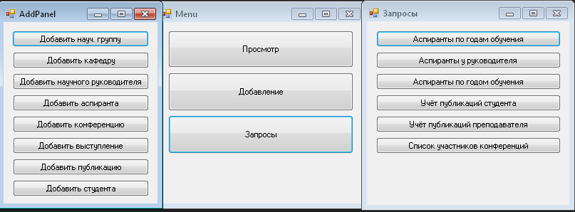

В окне добавления можно добавить запись в таблицу. При этом реализована возможность добавления не по ID, а с помощью выбора названия/фамилии из списка. Например: окно добавления студента

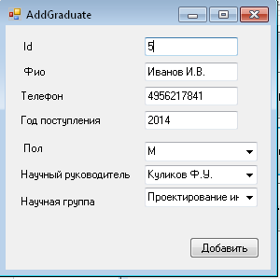

Реализованы несколько вариантов запросов к базе данных. Например составление списка участников конференции.

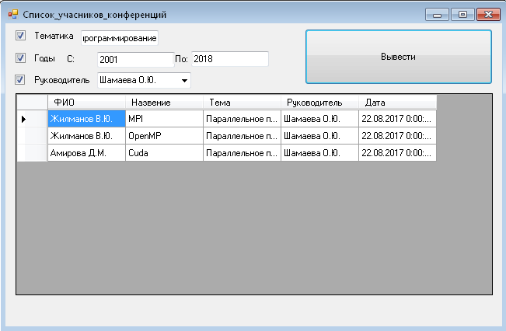

# 7. Примеры запросов к базе данных.

Список участников в конференциях: String qwery = @"SELECT Graduate.Name as 'ФИО', Speech.Name as 'Назвение', Speech.Theme as 'Тема', Adviser.Name as 'Руководитель', Data as 'Дата' From Speech

JOIN Graduate ON Speech.ID_Graduate = Graduate.ID_Graduate

JOIN Adviser ON Adviser.ID_Adviser = Graduate.ID_Adviser

WHERE (1 > 0) ";

if (cb_theme.Checked)

qwery += " AND ('" + t_theme.Text + "' = Speech.Theme) ";

if (cb_adv.Checked)

qwery += " AND ('" + c_adv.Text + "' = Adviser.Name) ";

if (cb_year.Checked)

qwery += " AND (Speech.Data BETWEEN '" + t_startYear.Text + "' AND '" + t_endYear.Text + "') ";

Аспиранты по годам обучения: command.CommandText = string.Format("SELECT Name, PhoneNumber, YearAdmis FROM Graduate WHERE YearAdmis BETWEEN '" + t_startYear.Text + @"' AND '" + t_endYear.Text + @"'");

Аспиранты по научным руководителям: command.CommandText = string.Format("EXECUTE gradByAdvisor @AdvisorName = '" + c_NameAdvis.Text + @"'");

Список публикаций у преподавателям: Command.CommandText = string.Format(@"SELECT Adviser.Name as 'Имя студента', Publication.Name as 'Название публикации', Data as 'Дата' FROM Publication

JOIN Adviser ON Adviser.ID_Adviser = Publication.ID_Adviser

WHERE Adviser.Name = '" + c_adv.Text + @"'");

# 8. Использованные источники

1. Н.П. Сидорова. Базы данных. Методическое пособие к курсовому проектированию.–М.: Изд-во МЭИ, 2010 г., 40с.

2. Джеффри Рихтер. CLR via C#. Программирование на платформе Microsoft .NET Framework 2.0 на языке C#. Изд-ва: Питер, Русская Редакция, 2007 г., 656 стр.

3.Подключение к базе данных SQL Server. <https://msdn.microsoft.com/ru-ru/library/system.data.sqlclient.sqlconnection(v=vs.110).aspx>